SCOTCH
A maioria absoluta dos scotches bebidos no mundo é de blends, ou seja, mistura de uísques destilados em alambiques.
BOURBON
O Bourbon americano, por exemplo, é um destilado de milho; ele deve conter pelo menos 51% de milho, mais geralmente tem 60% a 80% deste cereal e o restante de pequenas proporções de cevada e centeio.
TENESSEE WHISKEY
O uísque Tenessee, produzido no Estado americano de mesmo nome tem pelo menos 51% de cereal em sua composição.
IRISH WHISKY
O Irish Whiskey, o uísque irlandês, onde é usado o carvão para aquecer o malte em seus alambiques, material este que não exerce influência sobre o sabor da bebida.
Pure pot still whiskey
Feito de uma mistura de cevada maltada e não maltada, o pure pot still whiskey é muito apreciado pelos irlandeses.
Whisky de centeio
Embora seja relativamente raro nos dias de hoje, o whisky de centeio é o whiskey americano original. A bebida deve conter pelo menos dois anos em barris virgens de carvalho branco queimado. O canadá produz uma quantidade grande de whisky de centeio com processo e classificação da bebida diferentes dos americanos.
Cask strength
Cask strength ou Barril força (também conhecido como a prova de tambor) é um termo usado para descrever o nível de consumo de álcool por volume (ABV) a força que é utilizada para um whisky durante a sua armazenagem num barril para a maturação - tipicamente na gama abv de 60-65%.
A maioria dos whiskies engarrafados é diluído com água até que a sua resistência (isto é, a sua abv nível) a um nível que faz com que seja menos dispendioso de produzir e mais aceitável para a maioria dos consumidores, geralmente cerca de 40% abv - um nível que é o mínimo legal em alguns países. O grau de diluição é dito para trazer sabores diferentes do uísque, que podem afetar as decisões dos produtores em relação à concentração que selecionar para o engarrafamento de suas várias marcas.
engarrafamento Cask Strength
Enquanto a maioria de uísque engarrafado por destiladores é diluída para cerca de 40% ABV, alguns uísques são engarrafados com Cask strength sem adição de água.
Estes whiskies são geralmente produzidos para a categoria superior prêmio de mercado, como o uísque força barril é mais caro de produzir e menos apetecível para os consumidores casuais do que o uísque diluído. Whiskies tais são geralmente mais velhos, assim, como o uísque desenvolve sabores provenientes do casamento longo do barril e licor, na medida em que o envelhecimento substancial é exigida pelos mais sofisticados prêmio de mercado de consumidores.
Fonte: algumas informações foram retiradas do site: wikipédia, livro: O livro do whisky

o álcool era sagrado para a humanidade. E foi isso que fez o mundo ser o que é hoje
Por Da Redação
access_time 31 out 2016, 18h32 - Publicado em 31 ago 2008, 22h00
chat_bubble_outline more_horiz
Texto Bruno Garattoni
De uns tempos para cá, a bebida alcoólica virou a grande vilã da sociedade. Vicia, engorda, causa acidentes de trânsito. No mundo moderno, o álcool é meio malvisto. Só que nossos antepassados não pensavam assim: todo mundo enchia a cara (em alguns casos, até as crianças), em quantidades chocantes para os padrões atuais – no século 19, as pessoas bebiam o dobro de hoje. Mais surpreendente ainda é descobrir que esse porre histórico teve um papel fundamental: ajudou a humanidade a superar epidemias, desbravar o planeta, construir impérios, vencer guerras, organizar sociedades democráticas e inventar tecnologias essenciais para o dia-a-dia de todo mundo. As pirâmides do Egito, as Grandes Navegações, os EUA, o feminismo, o leite em caixinha… sem bebida, essas coisas não existiriam (ou seriam muito diferentes). Afinal, o pileque é intrínseco ao ser humano: das frutinhas fermentadas que os primatas ingeriam aos últimos avanços da química orgânica – como o álcool que não dá ressaca –, a evolução e a birita andam de mãos dadas. Trocando as pernas, cambaleando e tropeçando de vez em quando. Mas sempre juntas.
Um belo dia, alguém descobriu que era possível reaproveitar as sementes das plantas para fazer novas plantas. Nascia a agricultura, e com ela a bebida. A primeira poção alcoólica foi preparada na China, por volta do ano 8000 a.C. A análise de jarros encontrados em Jiahu, no norte do país, mostrou que eles continham um drinque feito de arroz, mel, uvas e um tipo de cereja, tudo fermentado. Não se sabe exatamente a graduação alcoólica dessa poção, mas uma experiência revelou pistas. “Fica entre a cerveja e o vinho”, revela o arqueólogo e químico Patrick McGovern, da Universidade da Pensilvânia, que reproduziu a receita em laboratório e achou o resultado um pouco amargo. A civilização dos sumérios (na confluência dos rios Tigre e Eufrates, atual Iraque) aperfeiçoou a fórmula e criou 19 tipos de bebida alcoólica – 16 deles à base de trigo e cevada. Estava criada a cerveja. Era uma bebida de elite, que os aristocratas sumérios bebiam com canudinhos de ouro. Mas logo chegaria ao povão. Cada um dos trabalhadores que construíram as pirâmides de Gizé, no Egito, ganhava 5 litros de cerveja por dia. Ela era considerada “pão líquido”, um alimento fundamental para que os operários agüentassem uma jornada puxadíssima – e cujas propriedades embriagantes ajudavam a contentar a massa. Dois mil e quinhentos anos antes de Cristo, encher a cara de cerveja já havia se tornado um hábito comum. Talvez por isso, a elite tenha começado a migrar para outro tipo de bebida alcoólica: o vinho. O rei Tutancâmon, que morreu em 1300 a.C., foi sepultado com nada menos que 26 jarras de vinho, de 15 tipos diferentes, para não passar vontade no além (os egípcios acreditavam em vida após a morte). E a manguaça pegou. “Por volta do ano 1000 a.C., o álcool já era consumido por todas as civilizações, da África à Ásia”, afirma o inglês Iain Gately em seu livro Drink: A Cultural History of Alcohol (“Drinque: Uma História Cultural do Álcool”, sem versão em português). Os gregos cultivavam nada menos que 60 variedades de vinho, e até chegaram a inventar um jogo baseado nele. Era o kottabos, que consistia em despejar numa vasilha o restinho de bebida que sobrasse no copo. Se o líquido não estalasse ao bater na vasilha, isso significava que Afrodite, a deusa do amor, estava de mal com o pinguço.
Em Roma, o vinho adquiriu relevância geopolítica. Ele passou a ser produzido em grande escala, pois sua exportação era vital para manter a estabilidade nas províncias do império. E os soldados romanos, que levavam a bebida para desinfetar a água dos lugares por onde passavam, logo descobriram outra grande utilidade do álcool: ele podia servir como uma espécie de arma química contra os inimigos. Quando chegavam a territórios que desejavam conquistar, uma de suas estratégias era fingir amizade e dar vinho para os povos locais beberem. No dia seguinte, quando as vítimas estavam acordando de ressaca, os romanos voltavam e faziam um massacre. “Se você estimular que eles [os inimigos] bebam em excesso, e der a eles quanta bebida quiserem, será mais fácil derrotá-los”, ensinou o historiador romano Tácito. Mas o álcool não servia apenas para incapacitar as pessoas. Ele também era considerado um remédio. No século 14, a peste negra se espalhava pela Europa, matando 90% das pessoas que infectava. Mas ,quando a epidemia chegou à cidade de Oudenburg, na Bélgica, o abade local proibiu o consumo de água e obrigou os cristãos a beber só cerveja. Por incrível que pareça, deu certo: muitos deles sobreviveram à peste (pois a cerveja, graças ao álcool, era menos contaminada que a água). O abade foi canonizado, e virou o padroeiro da cerveja – santo Arnoldo.
Com o fim da epidemia, a Europa se recuperou e uma nova aventura começou a se delinear – as Grandes Navegações. Nelas, mais uma vez, o álcool teve um papel central. A expedição comandada pelo português Fernão de Magalhães conseguiu dar, pela primeira vez na história, uma volta completa no globo terrestre. Foi um enorme porre: Magalhães investiu mais em bebida do que em armas, e sua esquadra de 5 navios carregava um gigantesco suprimento de vinho (cujo valor seria suficiente para comprar mais duas caravelas). Já o navio Arbella, no qual os ingleses foram colonizar a América, levava inacreditáveis 40 mil litros de cerveja e 40 mil litros de vinho – contra apenas 12 mil litros de água. Nenhum navegador que se prezasse entrava no mar sem o “tanque cheio”.
Nessa mesma época, a produção de cachaça foi proibida no Brasil, pois Portugal queria garantir o mercado local para seus vinhos. Aí os senhores de engenho começaram a exportar, clandestinamente, a bebida para Angola – onde era trocada por escravos. Os ingleses também faziam isso, e muito: entre 1680 e 1713, trocaram 5,2 milhões de litros de bebida por 60 mil africanos (cada escravo valia 86 litros de rum, o que dá R$ 850 em valores atuais). Mas ela não foi só moeda de troca da escravidão; também ajudou o Novo Mundo a se libertar. Em 1764, a Inglaterra restringiu o comércio de bebida alcoólica, que os colonos americanos importavam e exportavam em grande quantidade. Isso gerou uma insatisfação que viria a explodir, 11 anos mais tarde, numa guerra. Liderados pelo general George Washington, que era dono de uma fábrica de uísque, os soldados americanos se embebedavam durante o combate – cada um tomava 1 litro de rum por dia. Em 1776, a Declaração de Independência dos EUA foi escrita por Thomas Jefferson num bar – e o primeiro a assiná-la foi um contrabandista de vinho, John Hancock.
Mulheres unidas pelo goró
A Revolução Industrial mudou completamente a fabricação de bebidas: elas ficaram mais baratas e passaram a ser produzidas (e consumidas) em enorme quantidade. Em 1830, cada americano entornava o equivalente a 10 litros de álcool puro por ano, nível superior ao de hoje (8,5 litros). É muita coisa: dá 250 litros de cerveja ou 90 de vinho. Foi aí que o alcoolismo, até então apenas uma inconveniência, passou a ser visto como doença séria – e surgiram as primeiras campanhas e associações contra a bebida, que rapidamente conquistaram mais de 500 mil adeptos nos EUA. Alheio a tudo isso, na França, o químico Louis Pasteur estava prestes a fazer uma dos maiores invenções da história. Tentando entender a transformação do açúcar em álcool, ele acabou descobrindo uma técnica revolucionária: a pasteurização, que hoje em dia é usada na produção de leite, iogurte, sorvete e sucos industrializados. Ou seja: se Pasteur não tivesse se metido a estudar o goró (ele publicou dois livros sobre a biologia do vinho e da cerveja), os alimentos do mundo moderno seriam bem diferentes. No começo do século 20, os impostos sobre bebidas alcoólicas eram responsáveis por mais de 50% da arrecadação do governo dos EUA. Mesmo assim o país decidiu instituir, em janeiro de 1920, a lei seca – e as pessoas migraram para bares clandestinos. Isso aumentou a criminalidade e fortaleceu as máfias, mas, por incrível que pareça, teve uma conseqüência positiva: consolidou a igualdade de direitos entre os sexos e mostrou a força dos movimentos feministas. “Durante a lei seca, a presença de mulheres nos bares deixou de ser um tabu”, conta Iain Gately. Elas se mobilizaram para legalizar a prática: em 1932, mais de 1 milhão de americanas já tinham se associado à Women’s Organization for National Proibition Reform (algo como “Liga das Mulheres Contra a Lei Seca”). Adivinhe só o que aconteceu: no ano seguinte, a lei seca foi revogada.
Na 2º Guerra Mundial, o fluxo de álcool refletia a ação no front. Assim que dominaram a França, os alemães foram com sede ao pote – as vinícolas de Borgonha, de Bordeaux e de Champagne passaram ao controle dos nazistas. Na Inglaterra, a situação também era dramática: Hitler bombardeou 6 grandes cervejarias (inclusive uma fábrica da famosa Guinness) e destruiu nada menos que 1 300 pubs. Quando o jogo começou a virar a favor dos Aliados, com dificuldades cada vez maiores para os nazistas, a cerveja alemã paga o pato. Sua graduação alcoólica, que antes da guerra era em média de 4,8%, cai para 1,2% em 1943. Em 1944, os alemães param de fabricar cerveja. E, no ano seguinte, perdem a guerra. Com o fim do conflito, começava a Guerra Fria – em que, adivinhe só, a URSS tentou usar o álcool como arma. Os soviéticos criaram um comprimido que supostamente impedia a embriaguez. A idéia era que os espiões russos tomassem esse remédio e fossem encher a cara com diplomatas americanos – que, completamente bêbados, acabariam revelando segredos de Estado. Não deu muito certo (as cobaias ficaram bêbadas), e hoje em dia o remédio é vendido como “atenuador de ressacas”. Falando em ressaca, a busca por uma cura definitiva chegou a duas propostas. Um composto químico chamado Ro15-4513, que foi criado na década de 1970, e a Alcohol Without Liquid (AWOL), uma máquina que destila e vaporiza bebidas alcoólicas – a idéia é que, se o álcool for inalado, não passa pelo estômago e não produz acetaldeído (substância que é uma das principais causadoras da ressaca). Nada disso funcionou. O Ro15-4513 não está no mercado porque tem uma pequena “inconveniência”: pode provocar convulsões. E a AWOL já foi proibida em vários estados americanos porque é considerada ineficaz e perigosa – como por via nasal a bebida é absorvida mais facilmente pelo organismo e a pessoa não vomita quando está intoxicada, isso aumenta muito o risco de overdose de álcool. Não há solução mágica. A única saída é beber menos, não beber, ou então invejar o musaranho asiático: um bichinho que vive nas florestas da Malásia e, como comprovam pesquisas recém-publicadas, consegue enfiar o pé na jaca sem nunca ficar bêbado (seu único alimento é um néctar que contém 3,8% de álcool). Será que ele passaria no teste do bafômetro?
No século 16, a Inglaterra tinha 16 mil bares o equivalente a 1 bar para cada 187 habitantes hoje, existe apenas 1 bar para cada 529 pessoas
No mundo, cada pessoa consome em média 5 litros de álcool puro por ano o equivalente a 125 l de cerveja 45 l de vinho 12,5 l de vodca
A Declaração de Independência dos EUA, no século 18, foi escrita num bar
Os países onde mais se bebe são: República Checa (cerveja) França (vinho) Moldávia (vodca e destilados)
Hitler odiava bebida e queria acabar com os alcoólatras. milhares deles foram esterilizados durante a2a Guerra Mundial

Beber, cair e levantar

Das frutas ao álcool sólido, as várias maneiras de encher a cara através dos tempos
Macacos 40 milhões a.C.
Há indícios de que nossos antepassados se deliciavam comendo frutas “estragadas” – que, graças à fermentação natural, tinham 5% de álcool.
Pré-história 8000-4000 a.C.
Pessoas do norte da China inventam uma bebida alcoólica feita de arroz. E os sumérios, na Mesopotâmia, criam a cerveja – bem como uma deusa (Ninkasi) para homenageá-la.
Egito 3400-3100 a.C.
Os egípcios montam a primeira cervejaria do mundo. E o povão aproveita: os trabalhadores que fizeram as pirâmides de Gizé bebiam todos os dias.
Grécia 700 a.C.
Os gregos bebem vinho diluído com água (a bebida pura é considerada forte demais). Para curar a ressaca, a grande pedida é comer repolho cozido.
Império romano 270 a.C.
Os soldados se fingem de bonzinhos e oferecem vinho para os povoados que encontram. Quando os inimigos estão bêbados, os romanos os matam.
Hunos 446
Liderados pelo temível Átila, invadem territórios romanos e destroem as vinícolas – sua bebida preferida é o kumis, leite fermentado com 2% de álcool.
Islâmicos 620
A religião restringe o consumo de álcool. Mas os cientistas do mundo islâmico inventam o alambique, que é usado até hoje para fazer bebidas destiladas.
Vikings 850
Espalham o terror na Europa – sempre bebendo uma cerveja escura, doce e bem forte, que tinha aproximadamente 9% de álcool (o dobro da comum).
Monges 1112
A Ordem dos Cistercianos monta uma vinícola em Borgonha, na França. Dá tão certo que eles viram uma multinacional do vinho, com mais de 250 monastérios.
Mesoamericanos séc. 16
Os astecas bebem o pulque, bebida produzida com folhas de agave – e só idosos podem tomar. Os incas preferem cerveja de milho, que dão até a crianças.
Brasileiros séc. 17
Os senhores de engenho começam a exportar cachaça – e os negros amotinados em quilombos aprendem a fabricá-la por conta própria.
Holandeses séc. 17
Inventam o gim, um destilado de cereais com altíssimo teor alcoólico (mais de 45%). A novidade gera uma explosão do alcoolismo na Europa.
Africanos séc. 17/18
Entre 1680 e 1713, senhores tribais trocam 60 mil escravos por bebida alcoólica – cada escravo é vendido por aproximadamente 86 litros de rum.
Rev. Industrial séc. 18/19
Fabricada com novas tecnologias e em grande escala, a bebida fica mais barata. A cerveja é produzida em enormes tonéis, com até 500 mil litros de capacidade.
Russos séc. 20
Inventam uma pílula que permite beber sem ficar bêbado. A idéia era usá-la na Guerra Fria (para que os espiões russos levassem vantagem). Não funcionou.
Ingleses 2004
Lançam uma máquina que permite inalar o álcool em vez de bebê-lo, o que supostamente evita a ressaca e faz o bebum engordar menos.
Americanos 2008
Desenvolvem um processo revolucionário, que permite fabricar goró sólido – basta misturar com água e ele vira um drinque com 11% de álcool.

Para saber mais
Drink: A Cultural History of Alcohol
Iain Gately, Gotham Books, 2008.

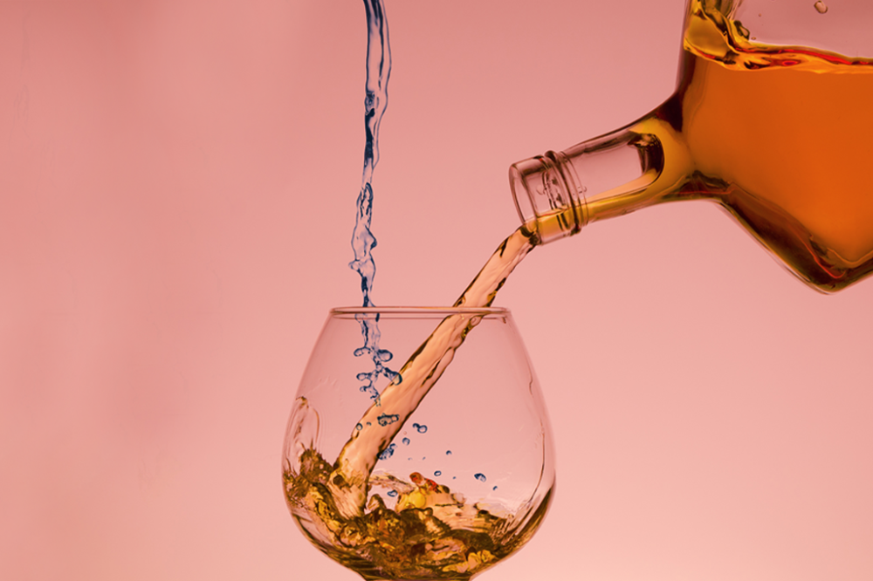
(K-Paul/iStock)
Notícia boa: se depender da química, suas garrafas de uísque vão render mais. Bem mais. Segundo o químico Björn Karlsson, da Universidade Linnæus, na Suécia, colocar um pouco de água na dose antes de beber faz com que as substâncias responsáveis pelo aroma e o sabor se concentrem na superfície do líquido – o que tornaria a experiência ainda melhor (e mais econômica!) para os degustadores de plantão.
Karlsson garante que fez a pesquisa por amor à ciência, e não à bebida. “Nenhum de nós dois bebe muito uísque”, afirmou ele ao The Guardian, mencionando um colega que participou da pesquisa. “Nós estávamos interessados no aspecto químico.”
Bem, se é para ser sóbrio, então vamos falar de química. O sueco e sua dupla usaram um modelo de computador para prever, em escala microscópica, as interações entre três das moléculas que compõem a bebida: água, etanol e guaiacol – uma substância oleosa e aromática que entra na receita da bebida durante a maturação graças aos barris de carvalho.
Moléculas de etanol tem duas pontas. Uma delas se sente atraída pela água, a outra não. Isso significa que o lugar perfeito para um C₂H₆O (essa é a fórmula do etanol) é a superfície do líquido – onde a ponta que gosta de água pode ficar mergulhada, e a ponta que não gosta pode ficar com “a cabeça para fora”.
- 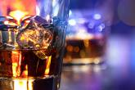

Acontece que uísque de verdade tem entre 40% e 46% de álcool em sua composição. Ou seja: não há espaço para todas as moléculas de etanol ficarem com metade do corpo para fora do líquido – a maior parte delas fica mergulhada, mesmo. Para evitar o contato com a água, elas acabam se concentrando em bolsões no interior do líquido.
E aí começa o problema: o guaiacol gosta mais de etanol do que água. Se há muito álcool mergulhado, então também haverá muito guaiacol se afogando. E quando o dito cujo não consegue chegar à superfície, ele não libera todo o seu potencial aromático.
É difícil detalhar mais essa dança molecular sem usar termos técnicos – veja o artigo científico. Mas a moral da história é que, por causa do delicado equilíbrio entre H₂O e C₂H₆O, o guaiacol aparece na superfície do líquido com mais frequência se o álcool estiver em concentrações menores que 45%.
Essa é uma justificativa científica para algo que as destilarias já sabiam por força do hábito e da tradição: todo uísque sai do barril com concentrações entre 60% e 70%, e só se torna a bebida que conhecemos após receber água. Muitas outras moléculas que dão sabor a destilados se comportam da mesma maneira que o guaiacol, o que torna os 40% uma espécie de sweet spot do sabor, válido para qualquer bebida desse tipo.
Dito tudo isso, vem um bônus que precisa ser usado com muito cuidado: se a destilaria põe água demais na bebida antes de engarrafar e passa dos 40% regulamentares, muito guaiacol vai para a superfície do líquido – e acaba escapando pela tampa, o que faz com que o uísque perca sabor com o tempo. Se você, por outro lado, colocar um pouco mais de água só na dose em que irá beber e na hora em que irá beber – jogando a concentração para algo próximo de 27% – você também aumentará a superfície de contato do guaiacol com o ar em 66%, o que deixa o sabor ainda melhor naquele momento. E, é claro, economiza uns goles.
Isso pode, de quebra, explicar o sucesso do cubo de gelo gigante que vai dentro do uísque de Don Draper em Mad Men. Ele derrete devagar – devagar o suficiente para diluir a bebida na dose certa, sem estragá-la. Pedras de gelo menores derretem mais rápido, passando dos 27% indicados.

Bebidas destiladas e fermentadas
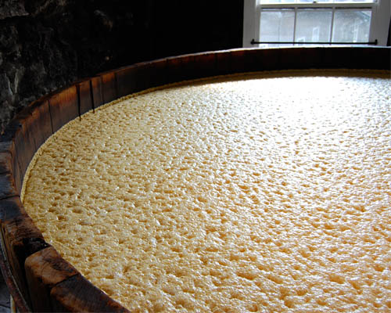
A principal diferença entre bebidas destiladas e fermentadas nós aprendemos na prática: as destiladas contêm muito mais álcool do que as fermentadas (vinho e cerveja). O que pouca gente sabe é que todo destilado surge primeiro como fermentado. A primeira etapa na fabricação do uísque, por exemplo, é a fermentação dos grãos de cevada, que, por si só, já nos dá a cerveja. Isso acontece porque a fermentação de cereais ou de frutas é a forma primordial de obter álcool. Para isso, os sucos extraídos dessas matérias-primas são misturados a leveduras, fungos que se alimentam de açúcar, produzindo álcool em troca: a fermentação propriamente dita. "Quando acaba a fermentação, não há mais açúcar para ser convertido em álcool", diz o biólogo Cássio Cunha, que trabalha para um grande fabricante de bebidas.
Como fazer, então, os aguardentes, conhaques e vodcas, que trazem de 40% a 60% de álcool? A destilação existe para isso: tornar mais concentrado o pouco álcool presente nos líquidos fermentados. O primeiro passo é ferver esses líquidos. Como o ponto de ebulição do álcool (78,5°C) é inferior ao da água (100°C), obtém-se um vapor rico no primeiro. Ao ser condensado, esse vapor forma um líquido que pode ter até 70% de álcool. Dependendo da bebida que está sendo fabricada, mistura-se, então, um pouco de água para suavizar a birita.
Dos baixos aos altos teores O mesmo cereal produz a cerveja (fermentada) e o uísque (destilado)
1. A matéria-prima da cerveja e do uísque é o malte (cevada especialmente tratada para produzir açúcar). Ele é misturado com água e segue para a fermentação
2. A fermentação é causada pelas leveduras, microorganismos que se alimentam de açúcar e expelem álcool
3. Do líquido resultante sai a cerveja, com cerca de 5% de álcool
4. Na fabricação do uísque, o líquido fermentado vai para a destilação. Nesse processo, ele é aquecido até evaporar
5. Como o álcool evapora mais rápido que a água, o vapor que se forma no início do aquecimento apresenta uma maior concentração alcoólica
6. Quando parte do vapor é condensada, forma-se um líquido com 20% de álcool
7. O processo de destilação é repetido e a concentração de álcool pode chegar a 70%. O resultado é o uísque

http://www.cladowhisky.com.br/artigo.php?recordID=57&n=Bebidas destiladas e fermentadas

